Si ce message ne s’affiche pas correctement, cliquez ici

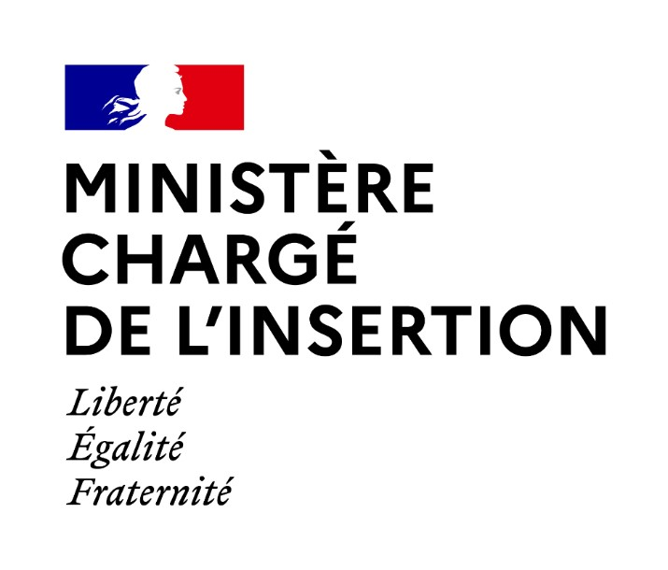

NOTE AUX REDACTIONS
Paris, le 19 novembre 2021

Brigitte KLINKERT
Ministre déléguée auprès de la Ministre du Travail, de l'Emploi et de l'Insertion,
chargée de l'Insertion

se rendra dans le département de la Meurthe-et-Moselle le lundi 22 novembre 2021

Pour soutenir et accompagner les personnes les plus éloignées de l'emploi sur l'ensemble du territoire, le Gouvernement a mobilisé 500 millions d'euros en direction des entreprises sociales et inclusives avec l'objectif de créer 110 000 emplois d'ici fin 2022.

Le Gouvernement s'engage également en faveur de l'insertion professionnelle des jeunes avec le plan #1jeune1solution qui a déjà permis à près de 3 millions de jeunes de trouver le chemin de l'emploi ou de la formation. Pour répondre à la demande croissante du secteur numérique, le Ministère du Travail de l'Emploi et l'Insertion continue d'investir dans les compétences afin d'accompagner les jeunes et les publics en insertion vers ces métiers d'avenir.

Parallèlement, le plan de relance pour l'inclusion soutient les projets permettant de lever les freins au retour à l'emploi durable tout en favorisant l'égalité des chances par la mobilité, notamment en facilitant la garde d'enfant.

La Ministre se rendra dans le département de la Meurthe-et-Moselle à la rencontre des acteurs et des salariés de l'insertion, et échangera avec des jeunes poursuivant une formation accompagnée.
Programme prévisionnel du lundi 22 novembre 2021 dans le département de la Meurthe-et-Moselle :
10h30 | Inauguration de la crèche "Les Colibris" :  - Dévoilement de l'enseigne et découpe du ruban  - Visite des locaux et prises de parole  16 Rue de l'Orne, 54320 Maxéville  Toute presse accréditée  Micro tendu
11h45 | Visite de la start-up ABBY  - Présentation de la start-up  - Rencontre et échanges avec les jeunes en contrat d'alternance  223 Avenue du Général Leclerc, 54000 Nancy  Toute presse accréditée
14h30 | Rencontre avec les formateurs et les bénéficiaires de programme INCO  Academy  88 Avenue du XXème corps, 54000 Nancy  Toute presse accréditée
15h00 | Visite de l'École de la 2ème chance  88 Avenue du XXème corps, 54000 Nancy  Toute presse accréditée  Micro tendu
16h10 | Visite d'une structure du réseau ENVIE
5/7 rue Guilbert de Pixerécourt, 54000 Nancy
Toute presse accréditée

Accréditations obligatoires aux adresses suivantes : jonathan.haudot@meurthe-et-moselle.gouv.fr
Les mesures barrières et notamment la distanciation physique
seront strictement respectées.

Secrétariat communication et presse
Ministère chargé de l'Insertion
Cabinet de Brigitte KLINKERT
Tél : 01 49 55 31 23
Mél : sec.presse.insertion@cab.travail.gouv.fr
Conformément à la loi informatique et libertés du 06/01/1978 (art.27) et au Règlement Général sur la Protection des
Données (Règlement UE 2016/679) ou « RGPD », vous disposez d'un droit d'accès et de rectification des données vous concernant. Vous pouvez exercer vos droits en adressant un e-mail à l’adresse DDC-RGPD-CAB@ddc.social.gouv.fr.
Si vous ne souhaitez plus recevoir nos communications, suivez ce lien

